Министерство науки и высшего образования Российской Федерации
Санкт-Петербургский политехнический университет Петра Великого

Институт компьютерных наук и технологий
Высшая школа «Институт компьютерных наук и кибербезопасности»
УТВЕРЖДАЮ
___________________________
___________________________
___________________________
«____» _____________ 2026 г.

ОТЧЕТ
по дисциплине «Структуры данных»
Лабораторная работа № 6
на тему: «Методы сортировки»

Выполнил:
студент гр. 5130901/50001 ____________ Мохаммад Хемат
подпись, дата

Проверил:
ассистент _________________ Астахов А.М.
подпись, дата

Санкт-Петербург
2026

СОДЕРЖАНИЕ
РЕФЕРАТ 3
ЗАДАНИЕ 4
ПРИМЕР РАБОТЫ ПРОГРАММЫ 5
ВЫВОД 9
ПРИЛОЖЕНИЕ 10

РЕФЕРАТ
Отчет 9 с., 8 рис., 1 прил.
СОРТИРОВКА, МАТРИЦА, ПУЗЫРЬКОВАЯ СОРТИРОВКА, СОРТИРОВКА ВСТАВКАМИ, СОРТИРОВКА ВЫБОРОМ, СОРТИРОВКА ШЕЛЛА, БЫСТРАЯ СОРТИРОВКА, СРАВНЕНИЯ, ПЕРЕСТАНОВКИ
Объектом исследования является обработка матрицы целых чисел с использованием различных алгоритмов сортировки и сравнительный анализ их эффективности.
Цель работы — изучить и реализовать алгоритмы сортировки (пузырьковую, выбором, вставками, Шелла и быструю), а также выполнить сравнение их эффективности по числу сравнений и перестановок (перемещений).
В ходе выполнения работы разработана программа на C++, которая для заданной матрицы выполняет два этапа обработки: (1) сортировку цифр каждого числа по убыванию и (2) сортировку чисел в каждой строке по возрастанию. Каждый из пяти алгоритмов сортировки применяется к одинаковым исходным данным (используется копия исходной матрицы), после чего выводится полученная матрица и вычисляются показатели эффективности. По результатам экспериментов сформирована сравнительная таблица.

ЗАДАНИЕ

Лабораторная работа № 6 посвящена изучению методов сортировки. В рамках работы требуется составить программу для сортировки данных несколькими алгоритмами и выполнить сравнение их эффективности на одинаковых исходных данных.
Вариант 27:
Составить программу для сортировки данных методами: пузырьковой сортировки, сортировки выбором, сортировки вставками, сортировки Шелла и быстрой сортировки.
Исходные данные:
Матрица целых чисел размером N×M, вводимая пользователем вручную или генерируемая случайным образом.
Требуется:
1) Для каждого элемента матрицы упорядочить цифры числа по убыванию и записать полученное значение обратно в матрицу.
2) После обработки всех элементов выполнить сортировку элементов каждой строки по возрастанию.
3) Повторить пункты 1–2 для каждого из пяти алгоритмов сортировки, используя одну и ту же исходную матрицу (путем копирования).
4) Вывести исходную матрицу (один раз) и результаты работы каждого метода сортировки.
5) Составить сравнительную таблицу эффективности, содержащую число сравнений и перестановок (перемещений) для каждого метода.

ПРИМЕР РАБОТЫ ПРОГРАММЫ

1) Сначала программа запрашивает у пользователя N и M (размер входной матрицы), как показано на рисунке 3.1.

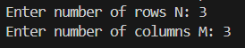
Рисунок 3.1 — Ввод размера

2) Затем перед выполнением операций программа предлагает пользователю выбрать ручной или случайный ввод матрицы, что определяется вводом R или M (R — случайный, M — ручной), как показано на рисунке 3.2.

Рисунок 3.2 — Запрос выбора: ручной или случайный ввод

3) Если пользователь выбирает ручной ввод, программа запрашивает каждый элемент отдельно, как показано на рисунке 3.3.

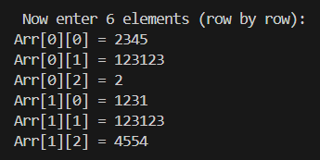
Рисунок 3.3 — Пример ручного ввода

4) Если пользователь вводит R для случайного ввода, программа создает матрицу со случайными числами и выполняет над ней необходимые операции, как показано на рисунках 3.4—3.7.
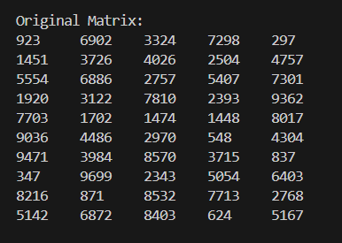
Рисунок 3.4 — Изначально сгенерированная матрица, выведенная на экран

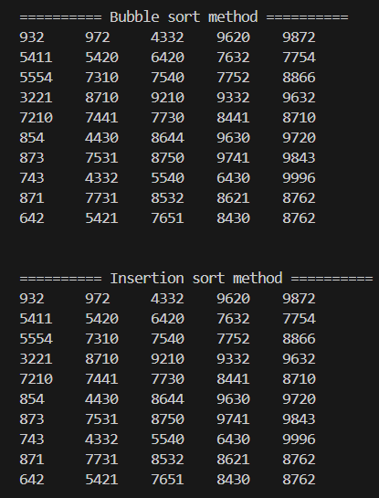
Рисунок 3.5 — Результирующая матрица после применения алгоритмов сортировки пузырьком и сортировки вставками
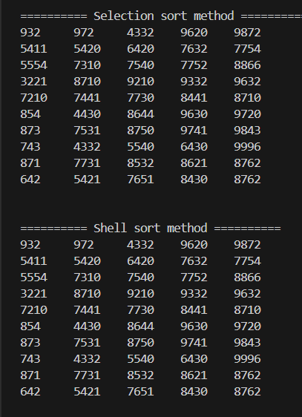
Рисунок 3.6 — Результирующая матрица после применения алгоритмов сортировки выбором и сортировки Шелла

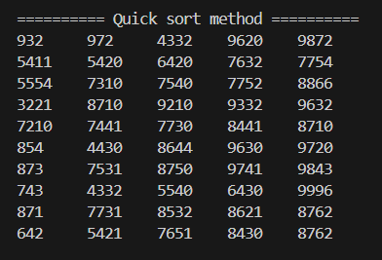
Рисунок 3.7 — Результирующая матрица после применения алгоритма быстрой сортировки

5) После выполнения всех алгоритмов сортировки матрицы и вывода каждого результата на экран отображается таблица сравнений. Эта таблица содержит количество сравнений (Comparisons), обменов (Swaps) и перемещений (Moves) для каждого алгоритма, как показано на рисунке 3.8.
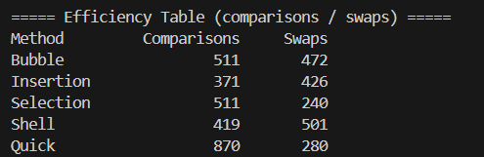
Рисунок 3.8 — Таблица, показывающая количество сравнений и обменов для каждого алгоритма

ВЫВОД

В ходе лабораторной работы была реализована программа обработки матрицы целых чисел с применением пяти методов сортировки: пузырькового, выбором, вставками, Шелла и быстрой сортировки. Каждый метод использовался в едином конвейере обработки: сортировка цифр каждого числа по убыванию и сортировка элементов каждой строки по возрастанию. Для корректного сравнения каждый алгоритм работал с копией исходной матрицы.
По результатам подсчета числа сравнений и перестановок (а также перемещений для методов, использующих сдвиги) установлено следующее:
— Наиболее эффективным по совокупности показателей (cmp и общему количеству операций) в большинстве запусков является быстрая сортировка, так как она имеет среднюю сложность O(n log n) и лучше масштабируется при увеличении размера строк.
— Сортировка Шелла, как правило, занимает промежуточное положение: она заметно быстрее простых квадратичных методов и часто требует меньше перемещений, чем сортировка вставками на случайных данных.
— Сортировка вставками показывает хорошие результаты на частично упорядоченных данных, однако при случайном распределении может выполнять много перемещений из-за сдвигов.
— Пузырьковая сортировка и сортировка выбором по числу сравнений относятся к алгоритмам O(n²); при увеличении объема данных они проигрывают по эффективности более продвинутым методам. При этом сортировка выбором обычно делает меньше перестановок, чем пузырьковая, но не уменьшает количество сравнений.
Следовательно, для практического применения на данных большего объема предпочтительнее использовать быструю сортировку или сортировку Шелла, тогда как пузырьковая, сортировка выбором и сортировка вставками целесообразны для учебных целей или для небольших массивов и частично отсортированных данных.

ПРИЛОЖЕНИЕ

#include <iostream>
#include <limits>
#include <cmath>
#include <vector>
#include <random>

using namespace std;

int ReadPositiveInt(const string& prompt, int MaxValue);
int BubbleSortDescending(int element);
void BubbleSortAscending(int* arr, int size);
void ManualInput(int** Arr, int N, int M);
void RandomInput(int** Arr, int N, int M);

int main()
{
const int MAXN = 100;
const int MAXM = 100;

int N = ReadPositiveInt("Enter number of rows N: ", MAXN);
int M = ReadPositiveInt("Enter number of columns M: ", MAXM);

int** Arr = new int*[N];
for (int i=0; i<N; ++i){
Arr[i] = new int[M];
}

char input_value;
do {
cout << "\nDo you want to Randomly generate the Matrix or enter it manually? (R/M): ";
cin >> input_value;
} while (input_value != 'R' && input_value != 'M');

if (input_value == 'M') {
ManualInput(Arr, N, M);
}
else if (input_value == 'R') {
RandomInput(Arr, N, M);
}

// Printing out the oroginal input matrix
cout << "\n\n Original Matrix: \n";
for (int i=0; i<N; ++i){
for (int j=0; j<M; ++j) {
cout << Arr[i][j] << "\t";
}
cout << "\n";
}

// Sorting the numbers (task 1)
for (int i=0; i<N; ++i){
for (int j=0; j<M; ++j){
Arr[i][j] = BubbleSortDescending(Arr[i][j]);
}
}

// Sorting the rows (task 2)
for (int i=0; i<N; ++i) {
BubbleSortAscending(Arr[i], M);
}

// Printing out the final matrix
cout << "\n\n New Matrix: \n";
for (int i=0; i<N; ++i){
for (int j=0; j<M; ++j) {
cout << Arr[i][j] << "\t";
}
cout << "\n";
}

for (int i=0; i<N; ++i){
delete[] Arr[i];
}
delete[] Arr;

return 0;
}

void RandomInput(int** Arr, int N, int M) {
random_device rd;
mt19937 gen(rd());

uniform_int_distribution<int> dist(0, 9999);

for (int i=0; i<N; ++i){
for (int j=0; j<M; ++j){
Arr[i][j] = dist(gen);
}
}
}

void ManualInput(int** Arr, int N, int M) {
cout << "\n Now enter " << (N*M) << " elements (row by row): \n";
for (int i=0; i<N; ++i){
for (int j=0; j<M ; ++j){
cout << "Arr[" << i << "][" << j << "] = ";
while (!(cin >> Arr[i][j])) {
cout << "[-] Invalid input please try again. \n";
cin.clear();
cin.ignore(numeric_limits<streamsize>::max(), '\n');
cout << "Arr["<<i<<"]["<<j<<"] = ";
}
}
}
}

// Bubble sort for sorting elements in each row so the row is in an ascending order
void BubbleSortAscending(int* arr, int size) {
for (int i=0; i<size-1; ++i){
for (int j=0; j<size-1-i; ++j){
if (arr[j] > arr[j+1]){
int t = arr[j];
arr[j] = arr[j+1];
arr[j+1] = t;
}
}
}
}

// Function for extracting the digits and sorting them in a descending order
int BubbleSortDescending(int element){

int sign = (element < 0 ? -1 : 1);
element = abs(element);
if (element == 0) return 0;

// Getting the size of the integer given
int temp = element, count = 0;
while (temp > 0) {
++count;
temp /= 10;
}

vector<int> digits(count);

// Breaking the integer into digits for sorting
for (int i = count -1; i >= 0; i--){
digits[i] = element % 10;
element /= 10;
}

int n = (int)digits.size();

//Bubble sort
for (int i=0; i<n-1; ++i){
for (int j=0; j<n-1-i; ++j) {
if (digits[j] < digits[j+1]) {
int t = digits[j];
digits[j] = digits[j+1];
digits[j+1] = t;
}
}
}

int result = 0;

// Building the integer from the "digits" array
for (int i=0; i<n; ++i) {
result = result * 10 + digits[i];
}
return sign*result;
}

// Function for controlling the input strictly
int ReadPositiveInt(const string& prompt, int MaxValue) {
int x;
while (true) {
cout << prompt;
if (!(cin >> x)) {
cout << "[-] Invalid input please try again!";
cin.clear();
cin.ignore(numeric_limits<streamsize>::max(), '\n');
continue;
}
if (x <= 0 || x > MaxValue){
cout << "[-] The input must be between 1 and " << MaxValue << ". Try again. \n";
continue;
}
return x;
}
}

